Département d’informatique et de génie logiciel Professeur: Clermont Dupuis
Université Laval Trimestre: Hiver 2005

IFT-22803 “Optimisation et simulation de systèmes”
Examen #1

SOLUTIONNAIRE
______________________________________________________________________________

Question #1 (4 points)
i) Déterminer toutes les solutions de base et toutes les solutions de base réalisables pour le système suivant: x + y + z = 3
y + z = 2.
ii) Déduire les solutions de base réalisables optimales et les solutions réalisables optimales du programme linéaire:
Max W = x – y - z
sous les conditions
x + y + z = 3
y + z = 2
x, y, z ≥ 0.
Sous-matrice 2x2 Base Base réalisable Solution Objectif
1 1 oui oui x=1, y=2* -1
0 1
1 1 oui oui x=1, z=2* -1
0 1
1 1 non
1 1
Le problème est borné. La valeur de l'objectif à l'optimum est égale à -1. Les 2 solutions de base réalisables optimales sont marquées d’un *. L’ensemble des solutions réalisables optimales est décrit comme suit :
{(1, 2λ, 2 - 2λ) | 0 ≤ λ ≤ 1}.
Question #2 (5 points)
Soit le programme linéaire suivant à deux variables:
Max z = x + y
sous les contraintes
2x + y ≤ 2
-x + y ≤ 1
x - 2y ≤ 1
x, y ≥ 0.
i) En appliquant la méthode graphique, déterminer la ou les solution(s) optimale(s) de ce problème et la valeur de la fonction objective à l'optimum?
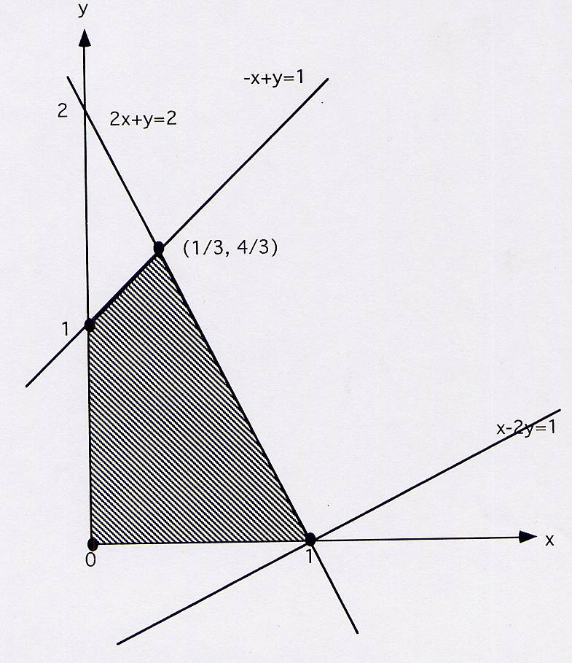
La solution optimale de ce problème est (1/3, 4/3) et la valeur de l’objectif à l’optimum est 5/3.
ii) Énumérer les points extrêmes de l'ensemble des contraintes réalisables et la valeur de la fonction objective pour chacun de ses points extrêmes ?
Points extrêmes Valeur de l’objectif
(0,0) 0
(1,0) 1
(0,1) 1
(1/3, 4/3) 5/3.
iii) Y a-t-il des contraintes redondantes? Expliquez?
D'après le graphique, la contrainte x-2y ≤ 1 est redondante car elle peut être omise sans modifier l'ensemble des solutions réalisables du problème.
Question #3 (5 points)
Soit à résoudre les problèmes suivants par la méthode du simplexe:
i) Min -x
sujet à x + 2z -w = 2
2y + 4z +3w = 1
x, y, z, w ≥ 0.
ii) Min -x
sujet à x + 2z -w = 2
2y + 4z -3w = 1
x, y, z, w ≥ 0.
---------------------
La solution à cette question se retrouve dans les exercices résolus du chapitre 3.
Question #4 (4 points)
Considérons le problème de programmation linéaire suivant:
Min x +2y +3z
sujet à x -2y +z ≥ 1
-x +y -3z ≥ 2
2x +3y +z ≤ 3
x, y, z ≥ 0,
résoudre en utilisant l'algorithme dual du simplexe.
---------------------
Ramenons d'abord ce problème sous forme standard :
Min x +2y +3z
sujet à x -2y +z -s1 = 1
-x +y -3z -s2 = 2
2x +3y +z +e3 = 3
x, y, z, s1, s2, e3 ≥ 0.
En multipliant par -1 les 2 premières contraintes, nous avons :
Min x +2y +3z
sujet à -x +2y -z +s1 = -1
x -y +3z +s2 = -2
2x +3y +z +e3 = 3
x, y, z, s1, s2, e3 ≥ 0.
où s1 = -1, s2 = -2, e3 = 3 représente la solution de base initiale.
Sous forme de tableau, on a :

x y z s1 s2 e3

-1 2 -1 1 0 0 -1
1 -1 3 0 1 0 -2 ♦
2 3 1 0 0 1 3

1 2 3 0 0 0
s2 sort de la base et y entre dans la base :

x y z s1 s2 e3

1 0 5 1 2 0 -5 ♦
-1 1 -3 0 -1 0 2
5 0 10 0 3 1 -3

3 0 9 0 2 0
Il n'existe pas de solution réalisable à ce problème.
Question #5 (2 points)
Dans le cas d'un problème de programmation linéaire (minimisation) possédant une solution optimale finie, l'algorithme primal du simplexe permet à chaque itération de passer d'une solution de base réalisable pour le primal à une autre jusqu'à ce que les conditions d'optimalité soient satisfaites: un vecteur de coût relatif dont les composantes sont non négatives.
Qu'en est-il de l'algorithme dual du simplexe?
---------------------
La solution à cette question se retrouve dans les exercices résolus du chapitre 4.
Question #6 (3 points)
Une entreprise fabrique trois produits P₁, P₂ et P₃ ; pour y arriver, elle utilise trois centres de fabrication. Les temps opératoires, en heures par unité, à chaque centre de fabrication sont les suivants :
Produits
P₁ P₂ P₃ temps disponible (heures)
Centre I 4 2 4 80
Centre II 2 2 3 50
Centre III 1 3 2 40
La contribution unitaire de chaque produit au bénéfice est la suivante :
5$ pour P₁, 3$ pour P₂, 4$ pour P₃.
Quel est le modèle de programmation linéaire où l’on vise à déterminer le bénéfice maximum de l’entreprise ? Expliquez !
---------------------
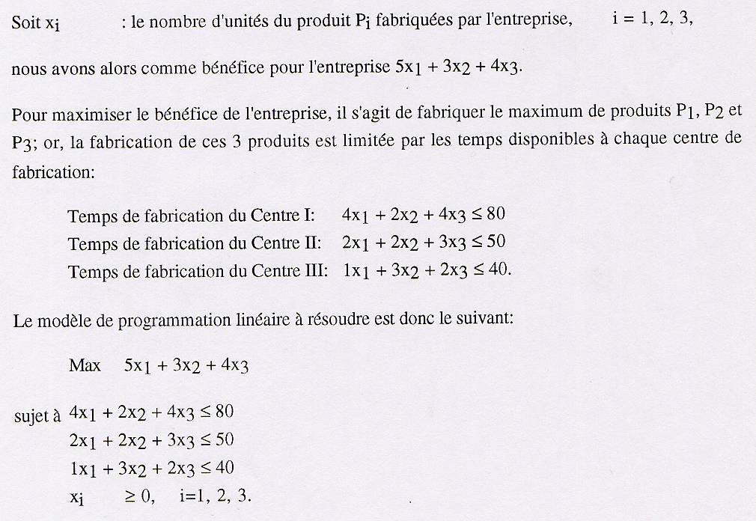
Question #7 (4 points)
Considérons le problème suivant :
Max W = 3x + y + 3z
(P) sujet à 2x + y + z ≤ 2
x + 2y + 3z ≤ 5
2x + 2y + z ≤ 6
x, y, z ≥ 0.
En résolvant ce problème, on obtient le tableau du simplexe suivant :

x y z t u v

1 1/5 0 3/5 -1/5 0 1/5
0 3/5 1 -1/5 2/5 0 8/5
0 1 0 -1 0 1 4

0 7/5 0 6/5 3/5 0 27/5
où t, u et v jouent le rôle de variables d'écart.
Une erreur s’est glissée ; le membre de droite b correspond au vecteur (1, 4, 5) à la place de (2, 5, 6). Résolvez de nouveau grâce à la post-optimisation.
Il s’agit de calculer x_{B} = B⁻¹ b c’est-à-dire,
3/5 -1/5 0 1 -1/5
-1/5 2/5 0 4 = 7/5
-1 0 1 5 4
La solution de base n’est plus réalisable; il s’agit d’appliquer l’algorithme dual du simplexe.

x y z t u v

1 1/5 0 3/5 -1/5 0 -1/5 ←
0 3/5 1 -1/5 2/5 0 7/5
0 1 0 -1 0 1 4

0 7/5 0 6/5 3/5 0 -3/5 + 21/5 = 18/5

x y z t u v

-5 -1 0 -3 1 0 1
2 1 1 1 0 0 1
0 1 0 -1 0 1 4

3 2 0 3 0 0 3
La solution optimale est : x = 0, y = 0, z = 1 et la valeur de la fonction objective à l’optimum est 3.
Question #8 (2 points)
- Construire le dual du problème primal suivant :
Min Z = c₁ x₁ + c₂ x₂ + … + c_{n} x_{n}
Sujet à x₁ + x₂ + … + x_{n} = 1
x₁, x₂, … , x_{n} ≥ 0.
Le dual de ce problème est :
Max u
u ≤ c_{k} pour tout k = 1, 2, …, n.
- En déduire la valeur de la fonction objective du primal et du dual à l’optimum.
Min { c₁, c₂, … , c_{n} }.
Question #9 (2 points)
Considérons le problème de programmation linéaire sous sa forme standard
Min z = ctx
sujet à Ax = b
x ≥ 0.
Démontrer que l'ensemble des solutions réalisables de ce problème est un ensemble convexe.
---------------------
La solution à cette question se retrouve dans les exercices du chapitre 2.
Question #10 (4 points)
- Proposez une méthode pour déterminer si l’ensemble {Ax = b, x ≥ 0} est vide ou non.
Il s’agit de résoudre la phase I du simplexe. Si la valeur de l’objectif à l’optimum à la fin de la phase I est > 0 alors l’ensemble est vide ; non, autrement.
- Comment procédez-vous en post-optimisation pour ajouter une contrainte d’inégalité ?
Il s’agit d’enlever les variables de base de la contrainte ajoutée. Si la solution de base n’est plus réalisable, on applique l’algorithme dual du simplexe.
- Si la matrice A des contraintes est de dimension n x n et inversible,
- Existe-t-il des solutions réalisables au problème standard : Min c^{t}x
sujet à Ax = b
x ≥ 0.
Si oui, combien et sous quelles conditions ? Justifiez !

Il existe une et une seule solution au système Ax = b ; il s’agit de x = A⁻¹ b. Pour que cette solution soit réalisable, la condition A⁻¹ b ≥ 0 doit être satisfaite ; autrement, l’ensemble des solutions réalisables est vide.
- Existe-t-il des solutions de base réalisables au même problème ? Si oui, combien et sous quelles conditions ? Justifiez !
D’après le théorème fondamental de la programmation linéaire, si la condition A⁻¹ b ≥ 0 est vérifiée, alors il existe une et une seule solution de base réalisable, soit x = A⁻¹ b.

